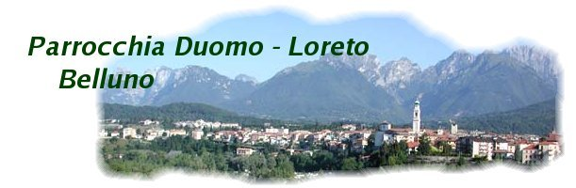
www.duomoloreto.diocesi.it

Conversazione
sul Concilio

Un dialogo “in famiglia” con chi ha vissuto in prima persona, nella nostra Chiesa locale, gli entusiasmi, le difficoltà e i cambiamenti segnati da quell’evento epocale che fu il Concilio Vaticano II.

Belluno, 8 dicembre 2013
Ore 20.30, Sala Parrocchiale, via Loreto

Intervengono

Mons. Lino Mottes
nostro Parroco (Duomo) dal 1966 al 1977
Mons. Giuseppe Andrich
nostro Parroco (Duomo) dal 1977 al 1982
Mons. Rinaldo Sommacal
nostro Parroco dal 1975 (Loreto) e dal 1982 (Duomo-Loreto)

Conduce
Marco Perale

